1. **建表**

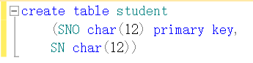

1. **创建视图**

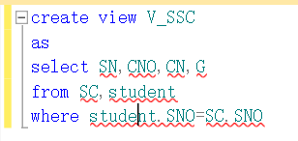

1. **查询视图**

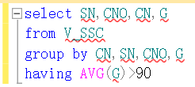

1. **查询命令**
2. 显示SCORES表中成绩在60到80之间的所有记录

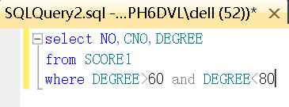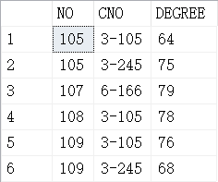

1. 显示SCORES表中成绩为85，86，或88的记录

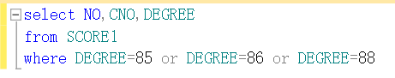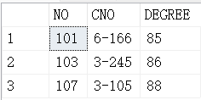

1. 显示“95031”班或性别为“女”的同学记录

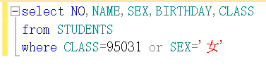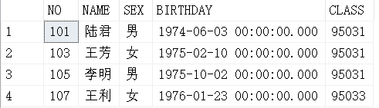

1. 以CLASS降序显示STUDENT表的所有记录

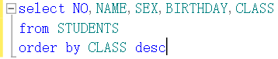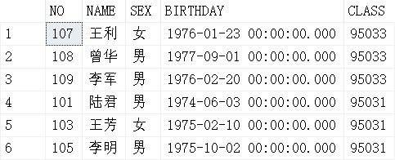

1. 显示SCORES 表中最高分的学生学号和课程号

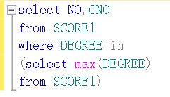

1. 显示‘3-105’号课程的平均分

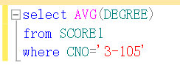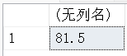

1. 显示SCORES表中至少有5名学生选修的并以3开头的课程号的平均分

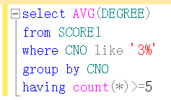

1. 显示最低分大于70，最高分小于90的NO列

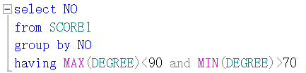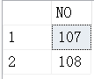

1. 显示所有同学的NAME，CNAME和DEGREE列

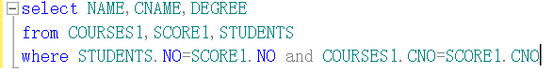

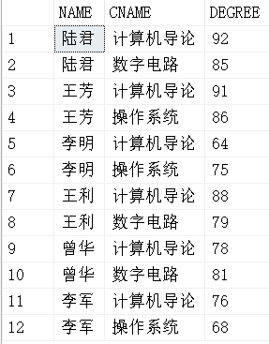

1. 显示“95033”班所选课程的平均分

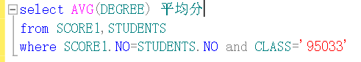

1. 显示选修“3-105”课程的成绩高于“109”号同学成绩的所有同学的记录

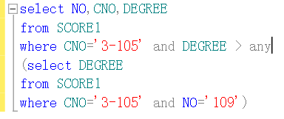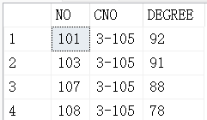

1. 显示SCORE中选学多门课程的同学中分数为非最高分成绩的记录（两种方法）

法一：

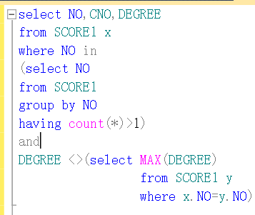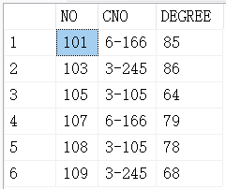

法二:派生



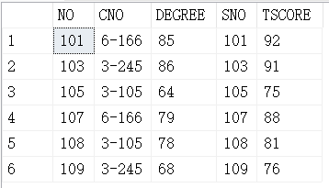

1. 查询同名同姓的学生学号和姓名

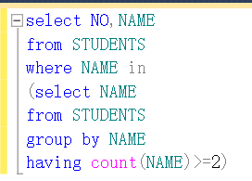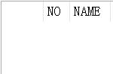

1. 显示“张旭”老师任课的学生成绩

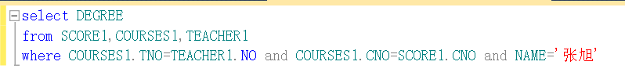

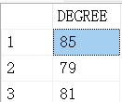

1. 显示选修某课程的同学人数多于5人的教师姓名

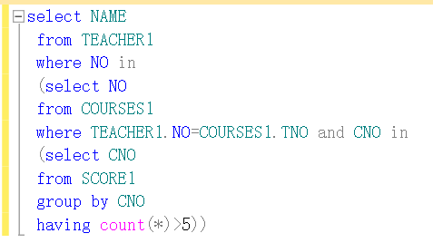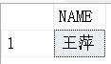

1. 列出95033班和95031班全体学生的记录

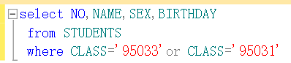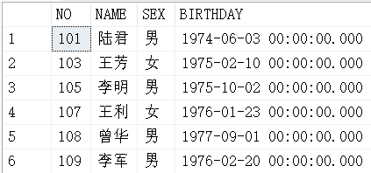

1. 列出“计算机系”教师所教课程的成绩表

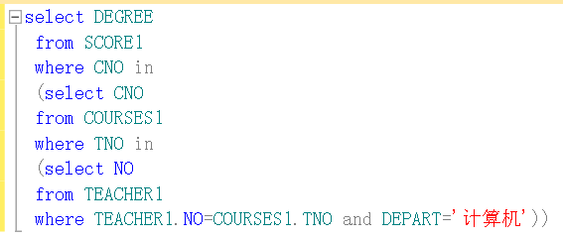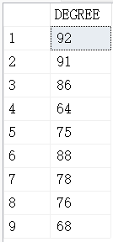

1. 列出“计算机系”与“电子工程系”不同职称的教师的NMAE和PROF

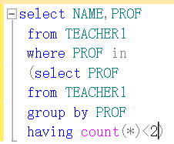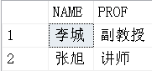

1. 列出编号为“3-105”课程且成绩至少高于选修编号为“3-245”的同学CNO、NO和DEGREE，并按DEGREE从高到低排序

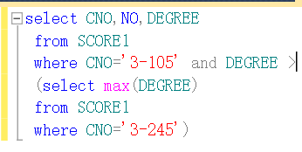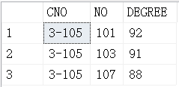

1. 列出所有教师和同学的NAME 、SEX 和BIRTHDAY

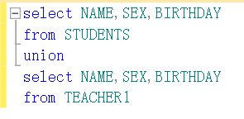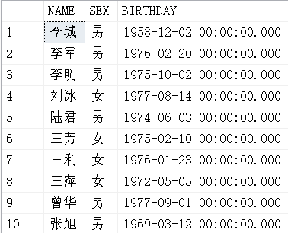

1. 显示所有任课老师的name 和depart

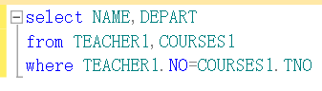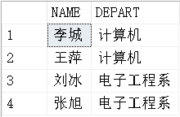

1. 显示所有未讲课的老师的name 和depart

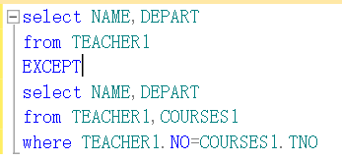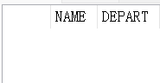

1. 查询选修所有课程的学生学号和姓名（两种方法）

法一：

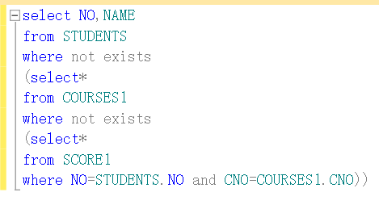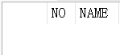

法二：

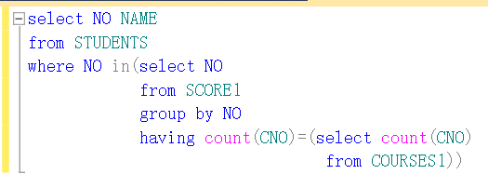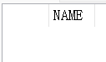

1. **创建工资表**



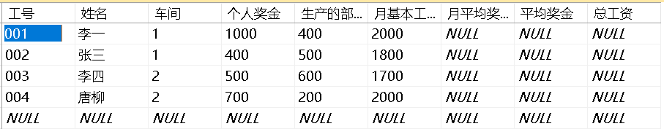

1. 求工厂的基本工资总和？

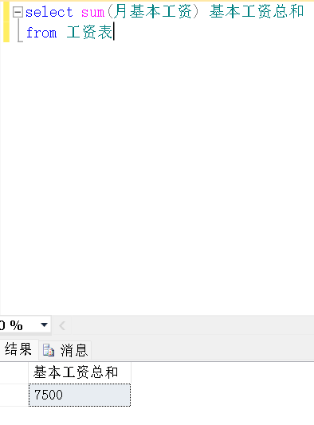

1. 求每个员工所在车间月平均奖金

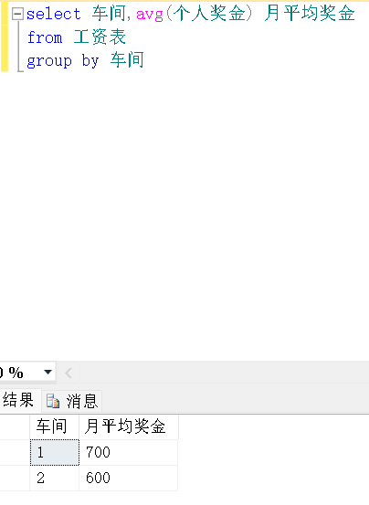

1. 求所有车间每个员工的月工资

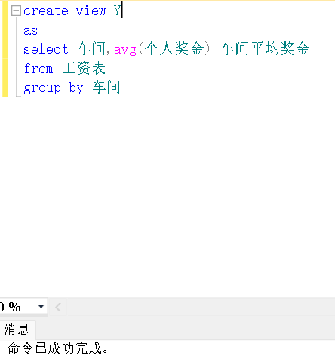

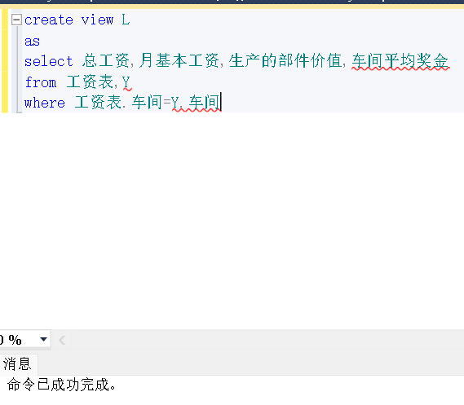

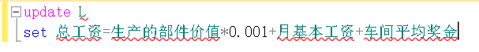

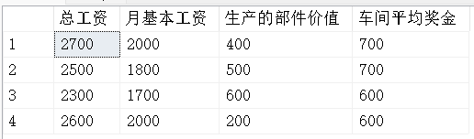

1. **安全性、数据库备份、数据库恢复**

1、自行建立个用户名

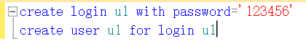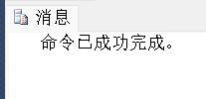

.用授权的方式进行数据库安全性保护

（将角色R1授予用户U1,使之具有角色R1所包含的全部权限）

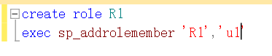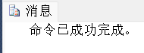

2、使用GRANT语句完成下列授权功能：

1. 授权用户U1对两个表的所有权限，并可给其他用户授权

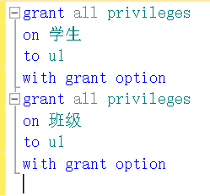

1. 授权用户U2对学生表具有查看权限，对家庭住址具有更新权限

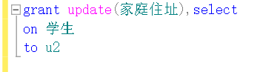

验证：其他操作验证同上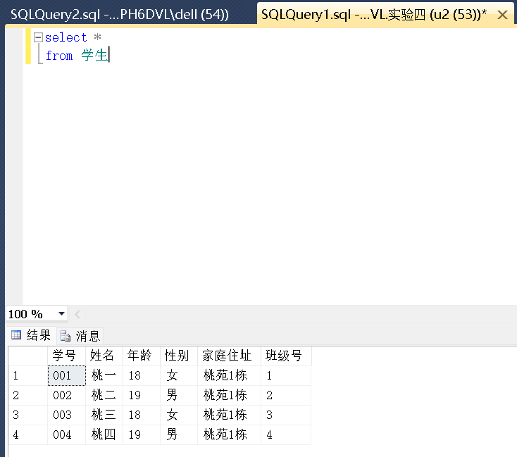

1. 将对班级表查看权限授予所有的用户

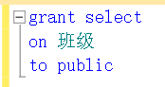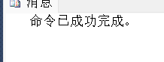

1. 将对学生表的查询、更新权限授予角色R1

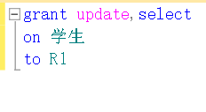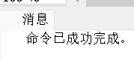

1. 将角色R1授权用户U1,并且U1可继续授权给其他角色



3、GRANT和REVOKE语句（加上视图机制）完成以下授权定义

1. 用户王明对两表有SELECT权限

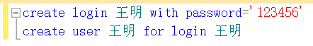

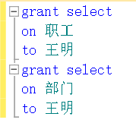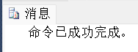

1. 用户李勇对两表有INSERT和DELETE权限

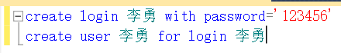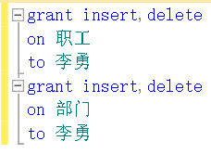

1. 每个职工只对自己的记录有SELECT权限

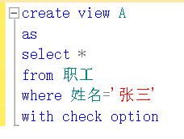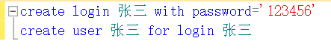

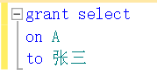

其他人，方法同上。

1. 用户刘星对职工表有SELECT权限，对工资字段有更新权限

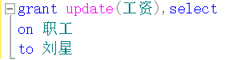

1. 用户张新具有修改这两表的结构权限

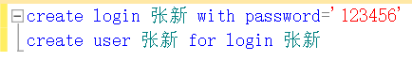

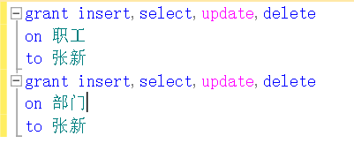

1. 用户周平有对两表的所有权限（读、插、改、删数据），并具有给其他用户授权的权限

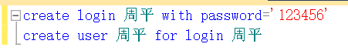

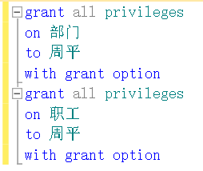



1. 用户杨兰有从每个部门职工中SELECT最高工资、最低工资、平均工资的权限，他不能查看每个人的工资。

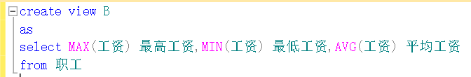

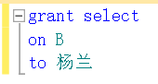

3.针对上题中每一种情况，撤销各用户所授权的权限

（注意：对用户授权前，要先建立该用户名和登录名）

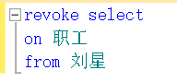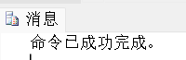

其他撤销权限的操作，同上。